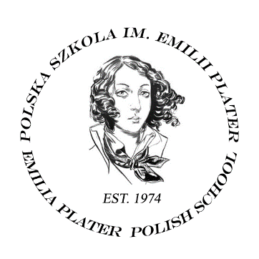 | EMILIA PLATER POLISH SCHOOL  Polska Szkoła im. Emilii Plater  P.O. Box 681366, Schaumburg, IL 601 email: contact@emiliaplater.org
 | Kierownik Szkoły  Dorota Waszkiewicz  (847) 877 - 9008 | Prezes  Małgorzata Gawior  (847) 877 - 9083

KARTA ZGŁOSZENIOWA
IX MIĘDZYSZKOLNEGO FESTIWALU PIOSENKI POLSKIEJ
im. Haliny Tracz
Niezapomniane Przeboje

25 luty 2017r.
Springwood Middle School,
5540 Arlington Dr E, Hanover Park IL 60133

Imię i nazwisko wykonawcy _______________________________________________________

Telefon wykonawcy _______________________

Email_________________________________

Wiek __________

Tytuł utworu ___________________________________________________________________

Nazwa reprezentowanej szkoły ____________________________________________________

Instrument akompaniujący ________________________________________________________

________________________________________
Podpis osoby zgłaszającej

Zgłoszenia proszę przesyłać elektronicznie do 15 lutego 2017r. na adres aosowska@emiliaplater.org

